Приложение № 5
к административному регламенту администрации Апшеронского городского поселения Апшеронского района по предоставлению услуги «Выдача специального разрешения на движение по автомобильным дорогам местного значения тяжеловесного
и (или) крупногабаритного транспортного средства»

Образец изображения схемы автопоезда
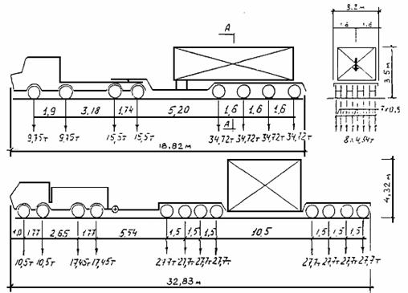

Заместитель главы
Апшеронского городского поселения
Апшеронского района Н.И.Покусаева

